**PLAN DE CLASE/NOTA TÉCNICA**

**NIVEL: PRIMARIA**

**MARTES 18 OCTUBRE**

**1.- NOMBRE DEL PROFESOR: Ana Lilia Hernández Sánchez GRADO: 3° GRUPO: “A”**

**2.- ASIGNATURA: LECTURA**

**3.- TRIMESTRE: 1°**

**4.- SEMANA: Semana del 17 al 21 de octubre 2022**

**5.- TIEMPO: 20 minutos**

**6.- TEMA: LECTURA “LA CREACIÓN DEL HOMBRE SEGÚN LOS MAYAS”**

**7.- PROPÓSITOS: Que los alumnos lean y comprendan narraciones de diversos géneros**

**8.- COMPETENCIA: Lectura de narraciones de diversos subgéneros**

**9.- APRENDIZAJE ESPERADO: Lee y escucha la lectura de textos narrativos sencillos**

**10.- CONTENIDOS: Lectura de comprensión**

**11.- RECURSOS:** Nota técnica con imágenes y explicación

**12.- MATERIALES:** cuaderno, lápices y colores, plataforma

**13.- IMPLEMENTACIÓN DE ACCIONES DEL P.E.M.C En proceso de autorización**

**14.- INICIO:**

Comenzaremos preguntándoles si saben quiénes fueron los mayas

* **Actividad rompe hielo: Los mayas en la historia de México**
* **Preguntas introductorias: ¿quiénes han escuchado sobre los mayas?**

**15.- DESARROLLO:**

**LA CREACIÓN DEL HOMBRE SEGÚN LOS MAYAS**

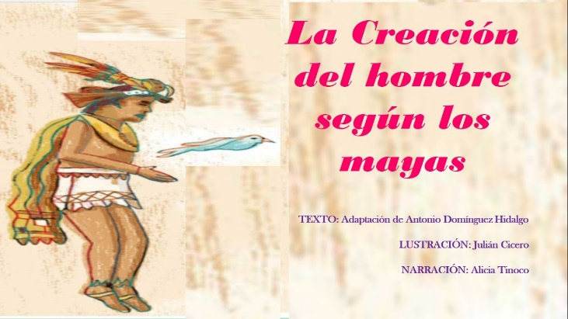

**\*Llevaremos a cabo la lectura por número de lista**

**16.- CIERRE:**

**Actividad y Tipo de organización: Individual ( ) Equipo ( ) Grupal ( x )**

**\*Después de escuchar la lectura, contesta las siguientes preguntas en cuaderno**

**1.- ¿Cómo vestían los progenitores?**

**2.- ¿Qué dijeron los progenitores cuando vieron que los animales no podían hablar?**

**3.- Realiza un dibujo donde demuestres la forma de vestir en la creación del hombre según los mayas**

**17.- EVALUACIÓN: Autoevaluación ( ) Coevaluación ( ) Heteroevaluación ( x )**

Se evaluará la actividad realizada en cuaderno y la participación durante la clase con el objetivo identificar si existen dudas sobre la lectura analizada.

* **ACTITUDINAL:** Cumple con su asistencia y participación
* **CONCEPTUAL:** Completa sus actividades en tiempo y forma
* **PROCEDIMENTAL:** Maneja la comprensión lectora

**18.- TAREA:**

**\*Sin tarea**

**PLAN DE CLASE/NOTA TÉCNICA**

**NIVEL: PRIMARIA**

**MARTES 18 OCTUBRE**

**1.- NOMBRE DEL PROFESOR: Ana Lilia Hernández Sánchez GRADO: 3° GRUPO: “A”**

**2.- ASIGNATURA: ESPAÑOL**

**3.- TRIMESTRE: 1°**

**4.- SEMANA: Semana del 17 al 21 de octubre 2022**

**5.- TIEMPO: 50 minutos**

**6.- TEMA: VISITAMOS LA BIBLIOTECA**

**7.- PROPÓSITOS: Reconocer el concepto de una biblioteca y sus características**

**8.- COMPETENCIA: Estudio**

**9.- APRENDIZAJE ESPERADO: Explora las características de una biblioteca y los emplea en su vida cotidiana**

**10.- CONTENIDOS: La biblioteca**

**11.- RECURSOS:** Nota técnica con imágenes y explicación

**12.- MATERIALES:** cuaderno, lápices y colores, plataforma

**13.- IMPLEMENTACIÓN DE ACCIONES DEL P.E.M.C En proceso de autorización**

**14.- INICIO:**

Comenzaremos recordando ¿qué es una biblioteca?

* **Actividad rompe hielo: Lectura del libro español SEP página 37**
* **Preguntas introductorias: ¿para qué utilizamos la credencial de la biblioteca?**

**15.- DESARROLLO:**

**LA BIBLIOTECA**

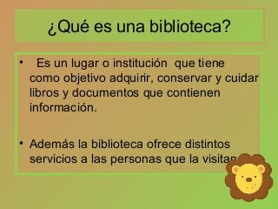

* **LA CREDENCIAL DE LA BIBLIOTECA**

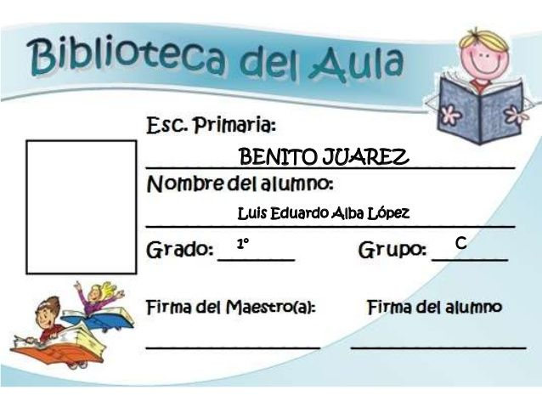Una credencial de la biblioteca es una **pequeña tarjeta que se utiliza para pedir prestado, o sacar material**. Esto significa que usted puede tomar el material prestado por un corto tiempo y luego devolverlo a la biblioteca.

**16.- CIERRE:**

**Actividad y Tipo de organización: Individual ( x ) Equipo ( ) Grupal ( )**

**\*Realizar el apunte sobre la biblioteca**

**\*Contesta páginas37 y 38 de tu libro ESPAÑOL SEP**

**17.- EVALUACIÓN: Autoevaluación ( ) Coevaluación ( ) Heteroevaluación ( x )**

Se evaluará la actividad realizada en cuaderno y la participación durante la clase con el objetivo identificar si existen dudas sobre el tema visto.

* **ACTITUDINAL:** Cumple con su asistencia y participación
* **CONCEPTUAL:** Completa sus actividades en tiempo y forma
* **PROCEDIMENTAL:** Maneja de manera clara el concepto de la biblioteca y la utilidad de la credencial para pedir prestado un libro.

**18.- TAREA:**

**\*Sin tarea**

**PLAN DE CLASE/NOTA TÉCNICA**

**NIVEL: PRIMARIA**

**MARTES 18 OCTUBRE**

**1.- NOMBRE DEL PROFESOR: Ana Lilia Hernández Sánchez GRADO: 3° GRUPO: “A”**

**2.- ASIGNATURA: MATEMÁTICAS**

**3.- TRIMESTRE: 1°**

**4.- SEMANA: Semana del 17 al 21 de octubre 2022**

**5.- TIEMPO: 50 minutos**

**6.- TEMA: LOS CAMIONES CON FRUTAS. Uso de la multiplicación**

**7.- PROPÓSITOS: Resolver problemas que involucran la multiplicación**

**8.- COMPETENCIA: Número, álgebra y variación**

**9.- APRENDIZAJE ESPERADO: Resuelve problemas con el uso de la multiplicación**

**10.- CONTENIDOS: Multiplicaciones**

**11.- RECURSOS:** Nota técnica con imágenes y explicación

**12.- MATERIALES:** cuaderno, lápices y colores, plataforma

**13.- IMPLEMENTACIÓN DE ACCIONES DEL P.E.M.C. En proceso de autorización**

**14.- INICIO:**

Comenzaremos recordando cómo utilizamos la multiplicación dentro de un problema

* **Actividad rompe hielo: Problema con multiplicación**
* **Preguntas introductorias: ¿cómo aplicamos estas operaciones en nuestra vida cotidiana?**

**15.- DESARROLLO:**

**Problema con multiplicación**

* **Un paquete de bolígrafos contiene 6 bolígrafos. ¿Cuántos bolígrafos hay en 5 paquetes?**

Solución: Si sabemos que cada paquete contiene 6 y nos dicen que tenemos 5 paquetes, debemos multiplicar **6 x 5** para saber el total de bolígrafos que tenemos, lo que nos da como resultado **30 bolígrafos.**

* **Después de recordar como resolvemos estas operaciones básicas y comentando de qué manera las utilizamos en nuestra vida diaria, resolverán página24 de su libro MATEMÁTICAS SEP**

**16.- CIERRE:**

**Actividad y Tipo de organización: Individual ( X ) Equipo ( ) Grupal ( )**

**\*Contesta página 24 LIBRO MATEMÁTICAS SEP**

**17.- EVALUACIÓN: Autoevaluación ( ) Coevaluación ( X ) Heteroevaluación ( )**

Se evaluará la actividad realizada en cuaderno y la participación durante la clase con el objetivo identificar si existen dudas con respecto al tema de las multiplicaciones.

* **ACTITUDINAL:** Cumple con su asistencia y participación
* **CONCEPTUAL:** Completa sus actividades en tiempo y forma
* **PROCEDIMENTAL:** Maneja de manera correcta el uso de las multiplicaciones

**18.- TAREA:**

**\*Sin tarea**

Como todo conflicto, la guerra fría tenía que terminar, aquí están los principales motivos por los que se puso fin a este estado de tensión que tuvo al mundo desde 1947 a 1991

**DESARROLLO:**

Como todo conflicto, la guerra fría tenía que terminar, aquí están los principales motivos por los que se puso fin a este estado de tensión que tuvo al mundo desde 1947 a 1991

**DESARROLLO:**